Nombre:
Curso:
Nivel: 2° medio
Asignatura: Artes Visuales

Guía para trabajar rostro humano

Primero vamos a empezar con lo básico que necesitas para dibujar un rostro, para que luego puedas dibujar rostros de hombres, mujeres, niños y niñas.

Paso 1. Forma Básica
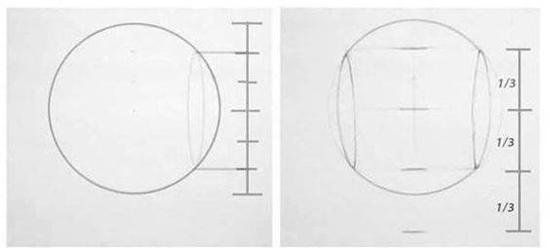

La forma básica del rostro promedio ¿cuál es?…
Fácil, todos conocemos esta forma, y si, es la que estás pensando, un círculo.
A partir de un círculo podremos dibujar cualquier rostro, y luego podremos utilizar formas un poco más complejas para poder dibujar distintos tipos de rostros.

Paso 2. Líneas Guía
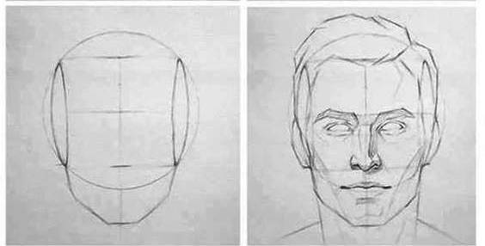
Ya que tenemos nuestro círculo, es hora de darle un poco más de movilidad y profundidad a este mismo, y lo vamos a hacer con líneas guía.
No es solo hacer una simple cruz al centro de nuestro círculo, a esta cruz podemos darle movilidad para poner la cara en diferentes perspectivas.
Practica esto para que sepas como mover tu rostro de distintas maneras.

Paso 3. Ojos, Nariz, Boca Y Orejas
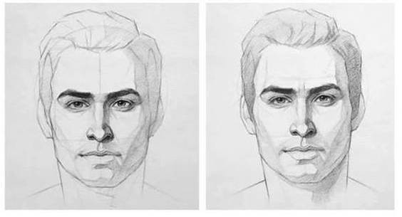
Estos son las partes básicas de nuestro rostro o cara, hay que aprender a dibujar cada uno por separado si se quiere implementar todo de forma correcta en la cara.
Con la línea guía que marcamos en el paso anterior, colocaremos los ojos, la nariz, la boca y las orejas.
Y con esto 3 simples pasos ya habrás dibujado una cara, pero esto es solo el principio y lo básico

ACTIVIDADES. FECHA DE ENVÍO 23 DE MARZO ENVIAR AL SIGUIENTE CORREO: lauramolinavivallo9@gmail.com
Clase N°1 (2 horas pedagógicas)
- Con la ayuda de la guía repasa cada uno de los pasos y crea tu propio dibujo de rostro, usa hoja de block y lápiz gráfito. ENVIAR FOTO

ACTIVIDADES. FECHA DE ENVÍO 30 DE MARZO ENVIAR AL SIGUIENTE CORREO: lauramolinavivallo9@gmail.com
Clase N°2 (2 horas pedagógicas)
1.- Con la ayuda de un espejo dibuja tu propio rostro, creando un autorretrato, utiliza como apoyo la guía y dibuja sobre block y lápiz gráfito. ENVIAR FOTO

